文档拟稿：

建立日期：

文档审核：

审核日期：

文档页数：

当前版本：

**【项目名称】**

详细设计说明书



**注（后续请将注释内容删除）：**

1. **项目中文档填写部分用【】且绿色粗体字体标注**
2. **项目中文档说明部分用（）且绿色粗体字体标注**

**更新记录**

| **日期** | **更新人** | **版本** | **备注** |
| --- | --- | --- | --- |
|  |  |  |  |
|  |  |  |  |

**审核记录**

| **日期** | **审核人** | **职务** | **备注** |
| --- | --- | --- | --- |
|  |  |  |  |
|  |  |  |  |
|  |  |  |  |

目 录

1. 引言 3

**1.1** **编写目的** 3

**1.2** **背景** 3

2. 系统ER图及实体模型图 3

**2.1** **整体E-R图** 4

**2.2** **实习模型图** 4

3. 详细实现 4

**3.1** **模块一 登录模块** 5

**3.1.1** **功能** 6

**3.1.2** **输入项** 6

**3.1.3** **输出项** 7

**3.1.4** **业务流程图** 7

**3.1.5** **时序图** 8

**3.1.6** **接口** 11

4. 数据库设计 11

**4.1** **目的和作用** 11

**4.2** **系统物理结构设计** 12

**4.3** **表设计** 12

**4.3.1** **ClassEntites（班级表）** 12

# 引言

## **编写目的**

本说明书在概要设计的基础上，对项目式教学系统的各个模块、程序分别进行了实现层面上的要求和说明。

## **背景**

**（描述项目的背景）**

# 系统ER图及实体模型图

为了解决系统需求，分析系统角色及业务需求，明确系统E-R图，在文中对E-R图的描述分为两个部分，分别是整体E-R图及局部E-R图。

## **整体E-R图**

根据系统需求及分析，发现系统中共存在【项目对象】这四个明确的对象，整个系统都是围绕着这四个对象在展开，这四者之间的E-R关系如下。

**（ER图可参考如下）**

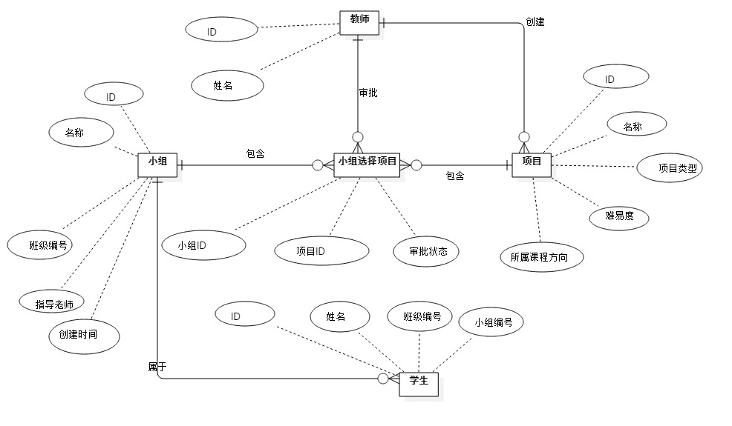

## **实习模型图**

我们通过实体模型图来描述在E-R图中涉及到的实体以及实体在数据库中存储的方式及相关的属性，如主-外键，字段类型等与数据存储相关的信息。

# 详细实现

通过下面文档的叙述说明每一个部分的详细实现过程及实现步骤，在说明详细实现的过程中，对于框架的使用和Utility的使用需要同时参考概要设计文档中的“关键技术”说明部分。

**(详细设计的书写要求**

1. **罗列各个模块**
2. **从模块描述、功能、输入项、输出项、业务流程图、时序图和接口几个方面详细描述模块的详细设计**
3. **模块描述：展示模块界面以及模块主要目的**
4. **功能：描述模块的主要功能**
5. **输入项：模块界面的操作**
6. **输出项：模块界面根据输入相应得到的输出提示，包含错误信息提示和成功信息提示**
7. **业务流程图：如果模块功能复杂，可使用业务流程图描述功能**
8. **时序图：模块具体的实现时序图以及用表格详细描述时序图中使用的类、方法以及说明**
9. **结构：模块使用的接口**

**可参考如下**

**)**

## **模块一 登录模块**

**模块描述**

登陆模块：用户登录。

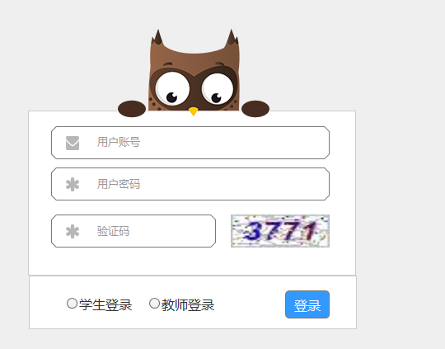

### **功能**

用户模块的主要功能：对用户身份验证，只有合法用户才能进入网站。在进行网站登录过程中，登陆模块将调用数据库中系统用户的信息，并对账号和密码进行验证，只有输入了正确的账号和密码后，用户才能成功登录。当用户输入错误或者错的账号和密码时，系统会给出错误提示，指明登录过程中的错误输入或者错误操作，以便用户进行正确的登录。

### **输入项**

登录模块的输入包括：账号、密码、验证码、学生登陆教师登陆、确认登录。

例如：

|  |  |  |  |
| --- | --- | --- | --- |
| 账号 | 密码 | 账号类别 | 确认登录 |
| 314202060300 | 000000 | 点击“学生登陆” | 点击“登陆”按钮 |

|  |  |  |  |
| --- | --- | --- | --- |
| 账号 | 密码 | 账号 | 确认登录 |
| t211202034 | 000000 | 点击“教师登陆” | 点击“登陆”按钮 |

### **输出项**

登录模块的输出包括：登录失败错误提示，登录成功进入首页。

|  |  |
| --- | --- |
| 错误提示信息  （登陆失败） | 账号不能为空 |
| 密码不能为空 |
| 验证码不能为空 |
| 账号或密码错误 |
| 验证码错误 |
| 登陆成功 | 进入首页 |

### **业务流程图**

登录模块流程图

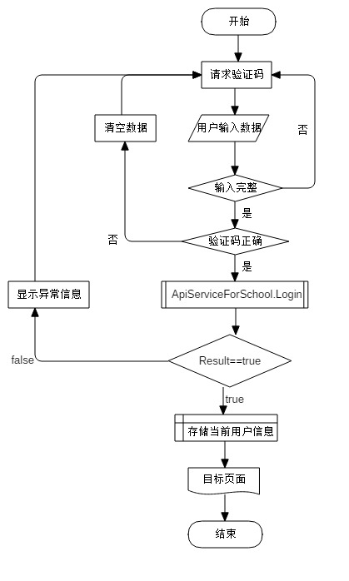

### **时序图**

#### **学生登录**



#### **教师登录**



|  |  |  |
| --- | --- | --- |
| 类 | 方法 | 说明 |
| AccountController | IsRightForStudent (userAccount,password, userPassword, captcha) | 学生登录验证   1. 验证用户输入的验证码是否正确 2. 调用Login方法完成学生信息验证 3. 使用identity存储用户基本信息 4. 使用Redirect方法跳转到uri对应的页面 |
| IsRightForTeacher (userAccount,password, userPassword, captcha) | 教师登陆验证   1. 验证用户输入的验证码是否正确 2. 调用Login方法完成教师信息验证 3. 使用identity存储用户基本信息 4. 使用Redirect方法跳转到uri对应的页面 |
| CreateValidateCode | -生成验证码 |
| CreateValidateGraphic | -生成验证码图片 |
| GenValidCode | 调用CreateValidateGraphic函数完成验证码输出 |
| WebService | ApiServiceForSchool.Login(ref AccountForLogin) | 1. 实例化ApiServiceSoapClient 2. 创建AccountForLogin实例对象 3. 调用ApiServiceSaopClient的Login方法完成系统登录 |

### **接口**

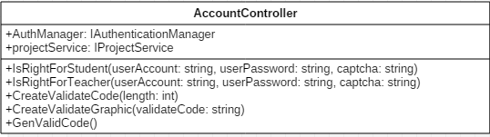

# 数据库设计

## **目的和作用**

将数据分析的结果进一步整理，行程最终的计算机模型，以便开发人员建立物理数据库。

## **系统物理结构设计**

根据硬件设备和数据库平台系统，对数据库系统的物理存储结构进行规划，估计数据库的大小，增长速度，各主要部分的访问频度。确定数据文件的命名，日志文件的命名。数据文件和日志文件的物理存放位置，如果多个存储设备，需要规划数据文件的组织方式。

系统内存实用配置，一般来说，数据库系统会自动维护系统内存，但有时为了某些性能问题，可以根据需要对数据库的内存管理进行另行配置。

## **表设计**

数据库表的设计包含

表名（中文名）

列名

类型

注释

约束

### **ClassEntites（班级表）**

|  |  |  |  |
| --- | --- | --- | --- |
| 列名 | 类型 | 注释 | 约束 |
| ID | Char(32) | GUID主键 | PK NN |
| Name | Nvarchar（64） | 班级名 | NN |
| Code | Varchar(16) | 班级编号 |  |
| Grade | Varchar(4) | 年级 | NN |
| MajorID | char（32） | 专业ID |  |
| CreatedOn | datetime | 创建时间 | NN |
| LastUpdateOn | datetime | 上一次修改时间 |  |
| Version | timestamp | 版本 | NN |